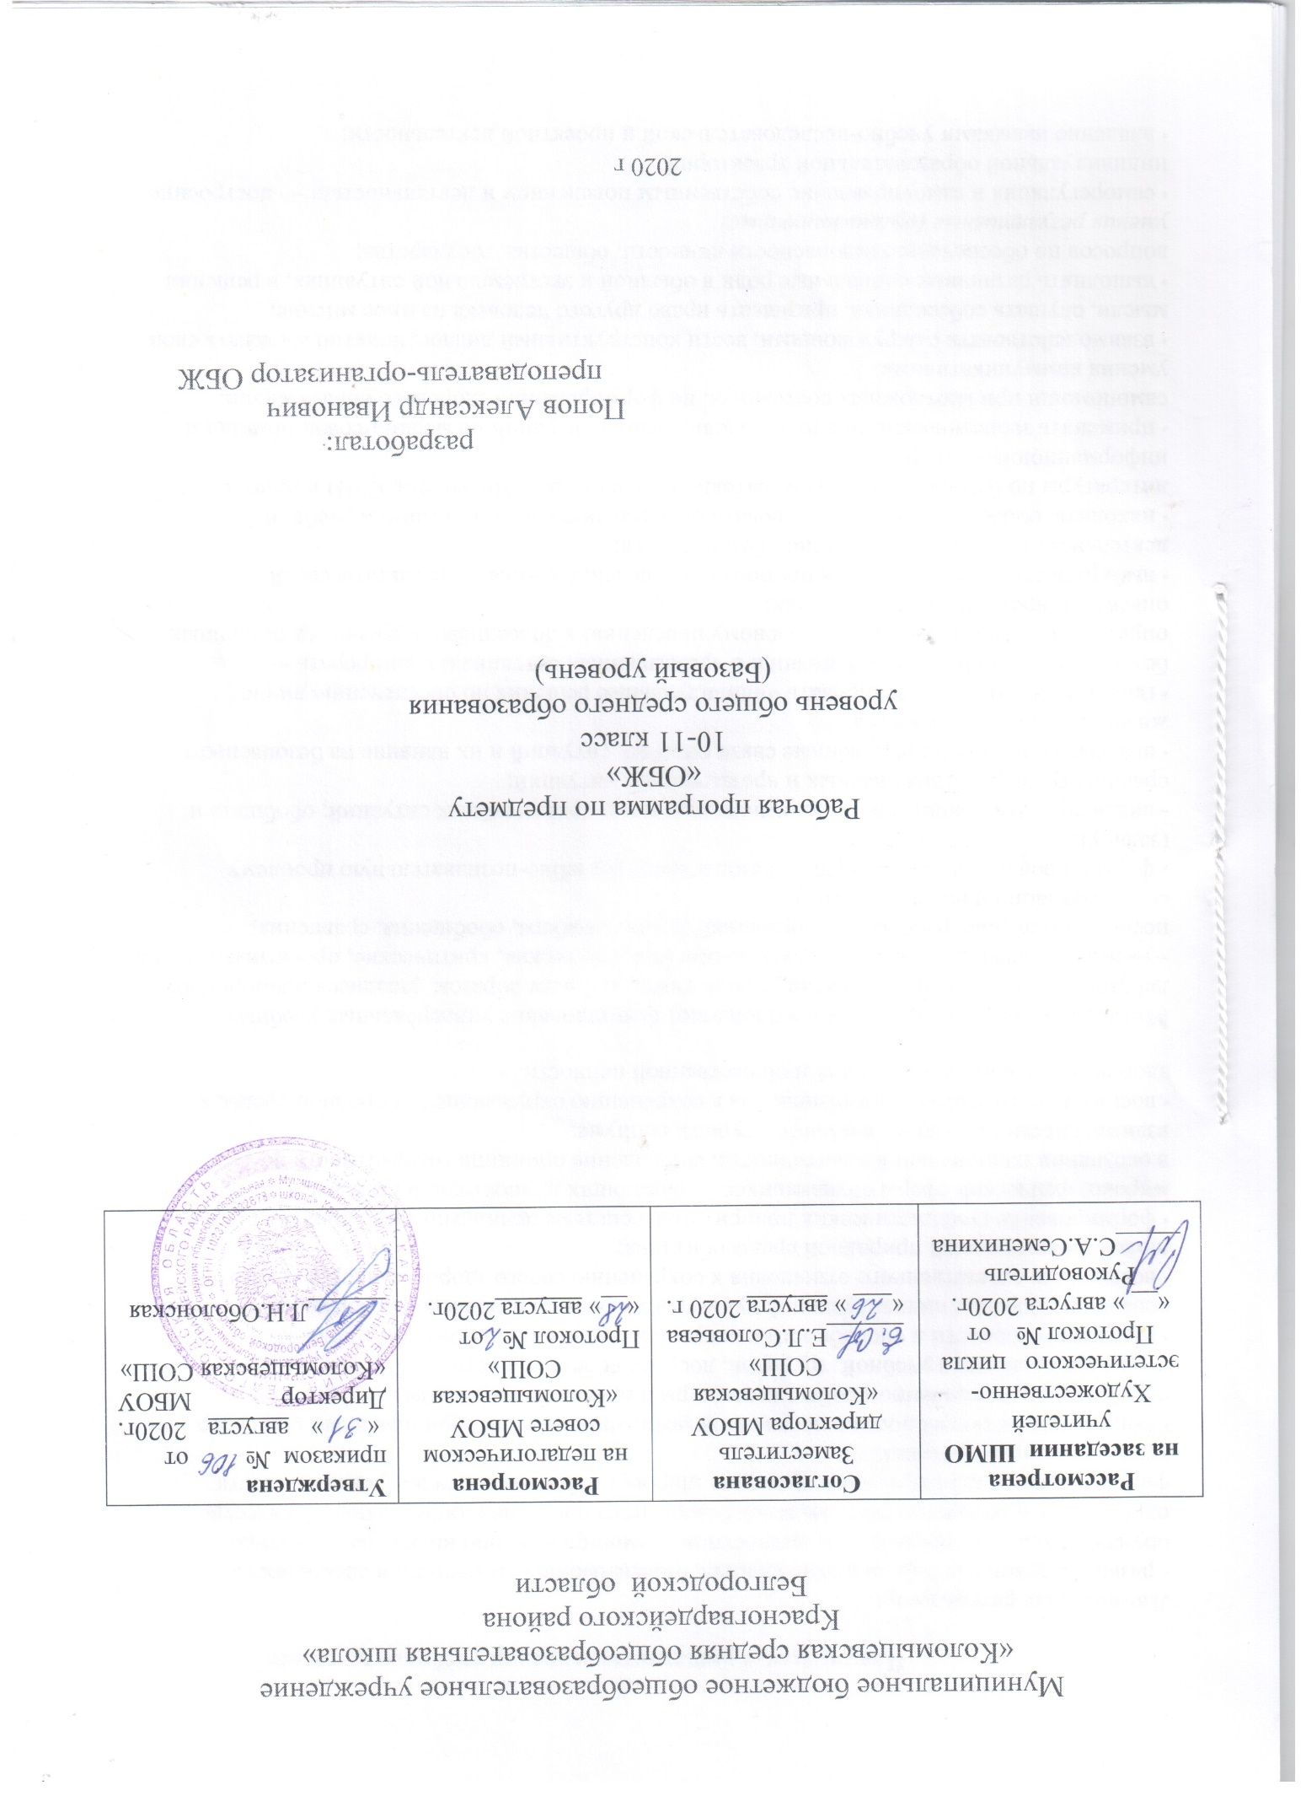

Планируемые результаты освоения учебного предмета

Личностные результаты:
- развитие духовных и физических качеств, определяющих готовность и способность обучающихся к саморазвитию и личностному самоопределению на основе социально одобряемых и рекомендуемых моделей безопасного поведения, определяющих качество формирования индивидуальной культуры здоровья и безопасности жизнедеятельности человека в среде обитания;
• формирование потребности и осознанной мотивации в следовании правилам здорового образа жизни, в осознанном соблюдении норм и правил безопасности
жизнедеятельности в учебной, трудовой, досуговой деятельности;
• развитие готовности и способности к непрерывному самообразованию с целью совершенствования индивидуальной культуры здоровья и безопасности жизнедеятельности;
• воспитание ответственного отношения к сохранению своего здоровья, здоровья других людей и окружающей природной среды обитания;
• формирование гуманистических приоритетов в системе ценностно-смысловых установок мировоззренческой сферы обучающихся, отражающих личностную и гражданскую позиции в осознании национальной идентичности, соблюдение принципа толерантности во взаимодействии с людьми в поликультурном социуме;
• воспитание ответственного отношения к сохранению окружающей природной среды, к здоровью как к индивидуальной и общественной ценности.

Метапредметные результаты предполагают формирование универсальных учебных действий, определяющих развитие умения учиться. Таким образом, учащиеся приобретают:
- умения познавательные, интеллектуальные (аналитические, критические, проектные, исследовательские, работы с информацией: поиска, выбора, обобщения, сравнения, систематизации и интерпретации):
- формулировать личные понятия о безопасности и учебно-познавательную проблему (задачу);
- анализировать причины возникновения опасных и чрезвычайных ситуаций; обобщать и сравнивать последствия опасных и чрезвычайных ситуаций;
• выявлять причинно-следственные связи опасных ситуаций и их влияние на безопасность жизнедеятельности человека;
• генерировать идеи, моделировать индивидуальные решения по обеспечению личной безопасности в повседневной жизни и в чрезвычайных ситуациях; планировать — определять цели и задачи по безопасному поведению в повседневной жизни и в различных опасных и чрезвычайных ситуациях;
• выбирать средства реализации поставленных целей, оценивать результаты своей деятельности в обеспечении личной безопасности;
• находить, обобщать и интерпретировать информацию с использованием учебной литературы по безопасности жизнедеятельности, словарей, Интернета, СМИ и других информационных ресурсов;
• применять теоретические знания в моделировании ситуаций по мерам первой помощи и самопомощи при неотложных состояниях, по формированию здорового образа жизни;
умения коммуникативные:
• взаимодействовать с окружающими, вести конструктивный диалог, понятно выражать свои мысли, слушать собеседника, признавать право другого человека на иное мнение;
• выполнять различные социальные роли в обычной и экстремальной ситуациях, в решении вопросов по обеспечению безопасности личности, общества, государства;
умения регулятивные (организационные):
• саморегуляция и самоуправление собственным поведением и деятельностью — построение индивидуальной образовательной траектории;
• владение навыками учебно-исследовательской и проектной деятельности;
• владение навыками познавательной рефлексии (осознание совершаемых действий и мыслительных процессов, границ своего знания и незнания) для определения новых познавательных задач и средств их достижения;
• владение практическими навыками первой помощи, физической культуры, здорового образа жизни, экологического поведения, психогигиены.

Предметные результаты предполагают формирование основ научного (критического, исследовательского) типа мышления на основе научных представлений о стратегии и тактике безопасности жизнедеятельности; о подходах теории безопасности жизнедеятельности к изучению опасных и чрезвычайных ситуаций; о влиянии их последствий на безопасность личности, общества и государства; о государственной системе обеспечения защиты населения от чрезвычайных ситуаций мирного и военного времени; о социально-демографических и экологических процессах на территории России; о подготовке населения к действиям в условиях опасных и чрезвычайных ситуаций, включая противодействие экстремизму, терроризму, наркотизму; о здоровом образе жизни; об оказании первой помощи при неотложных состояниях; о правах и обязанностях граждан в области безопасности жизнедеятельности, о военно-силовых ресурсах государства по защите населения и территорий;

в ценностно-ориентационной сфере:
• ценностные установки, нравственные ориентиры, стратегические приоритеты, мотивы, потребности, принципы мышления и поведения, обеспечивающие выработку индивидуальной культуры безопасности жизнедеятельности, экологического мировоззрения и мотивации, анти-экстремистского поведения, гражданской позиции, умения предвидеть опасные ситуации, выявлять их причины и возможные последствия, проектировать модели безопасного поведения;
• осознание личной ответственности за формирование культуры семейных отношений;

в коммуникативной сфере:
• умение находить необходимую информацию по вопросам безопасности здоровья, адекватно информировать окружающих и службы экстренной помощи об опасной ситуации;
• умение сотрудничать с другими людьми, выполнять совместно необходимые действия по минимизации последствий экстремальной ситуации;
• стремление и умение находить компромиссное решение в сложной ситуации;
в эстетической сфере:
• умение оценивать с эстетической (художественной) точки зрения красоту окружающего мира;
• умение различать эргономичность, эстетичность и безопасность объектов и среды обитания (жизнедеятельности);

в бытовой, трудовой и досуговой сфере:
• грамотное обращение с бытовыми приборами, техническими устройствами;
• соблюдение правил дорожного движения и поведения на транспорте;
• соблюдение правил отдыха в загородной зоне;
• знание номеров телефонов для вызова экстренных служб;
• умение оказывать первую помощь;
• правоохранительное поведение в социальной и природоохранной сфере;

в сфере физической культуры и здорового образа жизни:
• накопление опыта физического и психического совершенствования средствами спортивно-оздоровительной деятельности, здорового образа жизни;
• выработка привычки к соблюдению правил техники безопасности при развитии физических качеств: выносливости, силы, ловкости, гибкости, координации, скоростных качеств, обеспечивающих двигательную активность;
• соблюдение рационального режима труда и отдыха для того, чтобы выдерживать высокую умственную нагрузку старшеклассников, осуществлять профилактику утомления здоровыми способами физической активности;
• умение правильно оказывать первую помощь при травмах на занятиях физической культурой и в экстремальных ситуациях.

Содержание учебного предмета

10 класс

Раздел 1. Основы безопасности личности, общества, государства
Глава 1. Научные основы обеспечения безопасности жизнедеятельности человека в современной среде обитания
Культура безопасности жизнедеятельности человека в современной среде обитания. Междисциплинарные основы теории безопасности жизнедеятельности. Экологические основы безопасности жизнедеятельности человека в среде обитания. Медико-биологические основы безопасности жизнедеятельности человека в среде обитания. Психологические основы безопасности жизнедеятельности человека в среде обитания.
Глава 2. Законодательные основы обеспечения безопасности личности, общества, государства
Права и обязанности государства и граждан России по обеспечению безопасности жизнедеятельности. Защита национальной безопасности государства от военных угроз. Защита личности, общества, государства от угроз социального характера. Противодействие экстремизму. Противодействие терроризму, наркотизму в Российской Федерации.
Глава 3. Организационные основы защиты населения и территорий России в чрезвычайных ситуациях
Единая государственная система предупреждения и ликвидации чрезвычайных ситуаций (РСЧС). Основные мероприятия РСЧС и гражданской обороны по защите населения и территорий в чрезвычайных ситуациях. Защита населения и территорий от чрезвычайных ситуаций природного характера. Защита населения и территорий от чрезвычайных ситуаций техногенного характера. Чрезвычайные ситуации на инженерных сооружениях, дорогах, транспорте. Страхование.
Раздел 2. Военная безопасность государства
Глава 4. Чрезвычайные ситуации военного характера и безопасность
Защита населения и территорий от военной опасности, оружия массового поражения и современных обычных средств поражения. Защита населения и территорий от радиационной опасности. Средства коллективной защиты от оружия массового поражения. Защита населения и территорий от биологической и экологической опасности. Средства индивидуальной защиты органов дыхания и кожи.
Глава 5. Вооруженные Силы Российской Федерации на защите государства от военных угроз
Вооруженные Силы Российской Федерации: организационные основы. Состав Вооруженных Сил Российской Федерации. Воинская обязанность и военная служба. Права и обязанности военнослужащих. Боевые традиции и ритуалы Вооруженных Сил Российской Федерации.
Раздел 3. Основы медицинских знаний и здорового образа жизни
Глава 6. Факторы риска нарушений здоровья: инфекционные и неинфекционные заболевания
Медицинское обеспечение индивидуального и общественного здоровья. Здоровый образ жизни и его составляющие.
Инфекционные заболевания: их особенности и меры профилактики. Факторы риска неинфекционных заболеваний и меры их профилактики. Профилактика заболеваний, передающихся половым путем.
Глава 7. Оказание первой помощи при неотложных состояниях
Первая помощь при неотложных состояниях: закон и порядок. Правила оказания первой помощи при травмах. Первая помощь при кровотечениях, ранениях. Первая помощь: сердечно-легочная реанимация. Первая помощь при ушибах, растяжении связок, вывихах, переломах.
11 класс

Раздел 1. Основы комплексной безопасности личности, общества, государства
Глава 1. Научные основы формирования культуры безопасности жизнедеятельности человека в современной среде обитания
Проблемы формирования культуры безопасности жизнедеятельности человека в современной среде обитания. Этические и экологические критерии безопасности современной науки и технологий. Общенаучные методологические подходы к изучению проблем безопасности жизнедеятельности человека в среде обитания. Основные подходы и принципы обеспечения безопасности объектов в среде жизнедеятельности. Основы управления безопасностью в системе «человек — среда обитания».
Глава 2. Комплекс мер взаимной ответственности личности, общества, государства по обеспечению безопасности
Обеспечение национальной безопасности России. Обеспечение социальной, экономической и государственной безопасности. Меры государства по противодействию военным угрозам, экстремизму, терроризму. Защита населения и территорий в чрезвычайных ситуациях. Поисково-спасательная служба МЧС России. Международное сотрудничество России по противодействию военным угрозам, экстремизму, терроризму.
Глава 3. Экстремальные ситуации и безопасность человека
Экстремальные ситуации криминогенного характера. Экстремизм, терроризм и безопасность человека. Наркотизм и безопасность человека. Дорожно-транспортная безопасность. Вынужденное автономное существование в природных условиях.
Раздел 2. Военная безопасность государства
Глава 4. Вооружѐнные Силы Российской Федерации на защите государства от военных угроз
Основные задачи Вооруженных Сил. Правовые основы воинской обязанности. Правовые основы военной службы. Подготовка граждан к военной службе: обязательная и добровольная. Требования воинской деятельности к личности военнослужащего.
Глава 5. Особенности военной службы в современной Российской армии
Особенности военной службы по призыву и альтернативной гражданской службы. Военные гуманитарные миссии России в «горячих точках» мира. Военные операции на территории России: борьба с терроризмом. Военные учения Вооруженных Сил Российской Федерации. Боевая слава российских воинов.
Раздел 3. Основы медицинских знаний и здорового образа жизни Глава 6. Основы здорового образа жизни
Демографическая ситуация в России. Культура здорового образа жизни. Культура питания. Культура здорового образа жизни и репродуктивное здоровье. Вредные привычки. Культура движения.
Глава 7. Первая помощь при неотложных состояниях
Медико-психологическая помощь. Первая помощь при ранениях. Первая помощь при поражении радиацией, отравляющими веществами, при химических и термических ожогах, обморожении. Первая помощь при дорожно-транспортном происшествии. Первая помощь при отравлении никотином, алкоголем, лекарствами, ядами, наркотическими веществами.
Тематическое планирование
10 класс
№ п/п | Название модуля, раздела, главы | Кол-во часов | Характеристика  основных видов деятельности обучающихся
Раздел 1. | Основы комплексной безопасности личности, общества, государства | 15 | Актуализируют ранее полученные знания о роли государства в обеспечении  безопасности личности и общества. Характеризуют значение культуры безопасности жизнедеятельности личности и  общества в современном мире.  Формулируют личные понятия o безопасности. Анализируют причины возникновения опасных и чрезвычайных ситуаций. Выявляют причинно-  следственные связи опасных ситуаций и их влияние на безопасность  жизнедеятельности человека. Генерируют идеи, моделируют индивидуальные решения по обеспечению личной безопасности в повседневной жизни и в чрезвычайных  ситуациях. Определяют цели и задачи по безопасному поведению в повседневной жизни и в различных опасных и чрезвычайных ситуациях. Выбирают средства реализации поставленных целей,  оценивают результаты своей деятельности в обеспечении личной безопасности. Характеризуют и формулируют основное содержание федеральных законов и подзаконных актов. Рассматривают нормы международного права и положения Конституции Российской Федерации по правам человека. Анализируют военную политику государства. Приводят примеры вооруженных конфликтов; локальных, региональных и крупномасштабных войн.  Работают с интерактивными схемами и заданиями. Характеризуют внутренние опасности России. Устанавливают и сравнивают разные точки зрения. Рассматривают территориальные  и функциональные подсистемы, режим функционирования РСЧС. Характеризуют структуру и содержание плана действий по предупреждению и ликвидации чрезвычайных ситуаций. Формулируют основные задачи и формы обучения в области гражданской обороны. Характеризуют предназначение и основные задачи гражданской обороны. Рассматривают структуру и органы управления. Изучают основные меры защиты населения от чрезвычайных ситуаций. Называют права и обязанности граждан в области гражданской обороны. Совершенствуют практические навыки и умения при выполнении действий по сигналам оповещения. Работают в группах.  Решают ситуационные задачи, выполняют интерактивные задания. Закрепляют и совершенствуют правила безопасного поведения на транспорте. Выясняют роль инженерной защиты в системе мер по защите населения. Объясняют необходимость добровольного и обязательного страхования
Раздел II | Основы обороны государства и военная безопасность | 10 | Рассматривают чрезвычайные ситуации военного характера и различные виды оружия массового поражения.  Характеризуют индивидуальные и  коллективные средства защиты населения. Характеризуют радиационную безопасность населения и территорий. Формулируют общие рекомендации при угрозе ядерного заражения. Рассматривают средства коллективной защиты населения.  Закрепляют знания о защитных свойствах и характерных особенностях убежищ и укрытий. Характеризуют особенности противорадиационного укрытия. Актуализируют полученные ранее знания о специальных и простейших средствах  Индивидуальной защиты органов дыхания.  Характеризуют виды и особенности противогазов. Совершенствуют умения и навыки практического применения средств индивидуальной защиты органов дыхания и кожи. Анализируют состав и  основные задачи Вооруженных Сил Российской Федерации.  Актуализируют знания и дают краткую характеристику видов Вооруженных Сил.  Закрепляют знание федеральных законов.  Определяют главное предназначение Вооруженных Сил Российской Федерации.  Рассматривают законодательные  основы социальной защиты военнослужащих. Изучают права и обязанности военнослужащих.  Характеризуют общие, должностные, специальные обязанности военнослужащих, виды поощрений и дисциплинарных взысканий. Характеризуют боевые  традиции и структуру воинских ритуалов.  Изучают порядок проведения наиболее важных ритуалов Вооруженных Сил Российской Федерации. Работают в группах. Решают ситуационные задачи
Раздел III | Основы медицинских знаний и здорового образа жизни | 9 | Объясняют социальную обусловленность здоровья человека в современной среде обитания. Анализируют понятия  «индивидуальное здоровье» и  «общественное здоровье». Делают умозаключения и формулируют выводы. Раскрывают сущность понятия  «здоровый образ жизни», его значение и составляющие. Формируют целостное представление о здоровом образе жизни как средстве обеспечения общего благополучия человека. Актуализируют знания об основных неинфекционных заболеваниях.  Перечисляют и характеризуют факторы риска неинфекционных и сердечно- сосудистых заболеваний. Объясняют меры профилактики. Формируют целостное представление о культуре взаимоотношений юношей и девушек. Изучают и анализируют симптомы, последствия заболеваний, передающихся половым путем, и меры профилактики.  Систематизируют знания по данной теме. Характеризуют виды кровотечений и способы их остановки.  Расширяют и систематизируют свои знания по данной теме. Практически отрабатывают умения остановки кровотечений различными способами. Перечисляют порядок действий при оказании первой помощи при ушибах, вывихах,  растяжении связок и переломах.  Систематизируют знания об иммобилизации и транспортировке.  Демонстрируют практические умения. Систематизируют и расширяют знания о проведении сердечно- легочной реанимации. Практически отрабатывают умения. Характеризуют признаки жизни и признаки смерти. Перечисляют порядок оказания реанимационных мероприятий
 | ИТОГО | 34

Тематическое планирование 11 класс

№ п/п | Название модуля, раздела, главы | Кол-во часов | Характеристика  основных видов деятельности обучающихся
Раздел 1. | Основы безопасности личности, общества, государства | 15 | Характеризуют причины низкой  культуры безопасности жизнедеятельности личности и общества.  Анализируют образование и социальное воспитание, а также личную ответственность как условия повышения культуры  безопасности жизнедеятельности. Изучают основы общей теории безопасности  жизнедеятельности. Рассматривают различные методологические подходы.  Характеризуют показатели благополучия и безопасности среды для человека. Рассматривают антропогенные, техногенные, проблемы.  Актуализируют знания о видах и источниках антропогенных опасностей. Обобщают и интерпретируют информацию с использованием учебной литературы и других информационных ресурсов. Рассматривают  государственные меры по противодействию военным угрозам, экстремизму,  терроризму. Характеризуют военно-силовые ресурсы государства в противодействии терроризму. Анализируют и выявляют государственные меры защиты населения и территорий. Перечисляют профессиональные и моральные качества спасателей.  Формируют нравственные ориентиры. Актуализируют и дополняют материал по характеристике чрезвычайных ситуаций криминогенного характера и уголовной ответственности несовершеннолетних. Проектируют модели безопасного поведения. Рассматривают законодательные основы уголовной ответственности за экстремизм, терроризм. Рассматривают законодательные основы уголовной ответственности за экстремизм, терроризм. Определяют уровень культуры безопасности дорожного движения.  Анализируют роль государства в обеспечении безопасности дорожного движения.
Раздел II | Основы обороны государства и военная безопасность | 10 | Перечисляют основные задачи Вооруженных Сил в мирное и военное время. Актуализируют ранее полученные знания из истории армии. Приводят примеры. Дискутируют. Формулируют правовые основы воинской обязанности.  Характеризуют особенности военной службы по контракту. Объясняют на значение и  содержание воинского учета граждан России. Формулируют правовые основы воинской обязанности. Характеризуют особенности военной службы по контракту.  Объясняют на значение и содержание воинского учета граждан России. Определяют особенности добровольной подготовки. Характеризуют военно-учетные специальности. Характеризуют значение воинской дисциплины. Изучают особенности прохождения военной службы по призыву.  Расширяют знания об альтернативной гражданской службе. Актуализируют знания об участии Вооруженных Сил Российской Федерации в борьбе с терроризмом. Формируют целостное представление о боевой славе российских воинов.  Определяют личностную позицию и национальную идентичность.
Раздел III | Основы медицинских знаний и здорового образа жизни | 9 | Анализируют демографическую ситуацию в России. Работают с дополнительными источниками информации. Характеризуют медицинское обеспечение здоровья населения. Выявляют проблемы, находят пути решения. Характеризуют рациональную организацию режима труда и отдыха. Воспитывают ответственное отношение к собственному здоровью. Формулируют и характеризуют основные принципы рационального питания. Формируют культуру здорового питания. Формируют целостное представление о вредных привычках.  Определяют психотравмирующие  ситуации и особенности оказания психологической помощи. Решают ситуационные задачи. Формируют способность обосновать собственную точку зрения. порядок оказания первой помощи при электротравмах, ожогах, обморожении Актуализируют и  совершенствуют знания по данной теме. Практически отрабатывают порядок оказания первой помощи при отравлении никотином, алкоголем,  лекарственными препаратами. Решают ситуационные задачи, работают в группах, делают выводы
 | ИТОГО | 34

